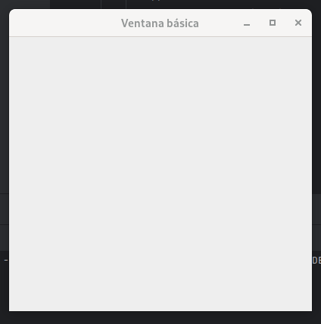
Tarefa 1

Programador:

La ventana en si es un elemento JPanel, el cual va a contener el resto de elementos.


Encontramos una barra de herramientas en la parte superior de la ventana, que contiene 3 JButtons:

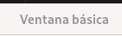
Además contiene en el centro un JLabel con el nombre de la ventana:

La parte inferior de la ventana es un Jframe, el cúal no contiene ningún contenido.

Usuario:

Desde la perspectiva de usuario, solo se ve una ventana vacía, con un título y tres botones para interactuar con ella.

